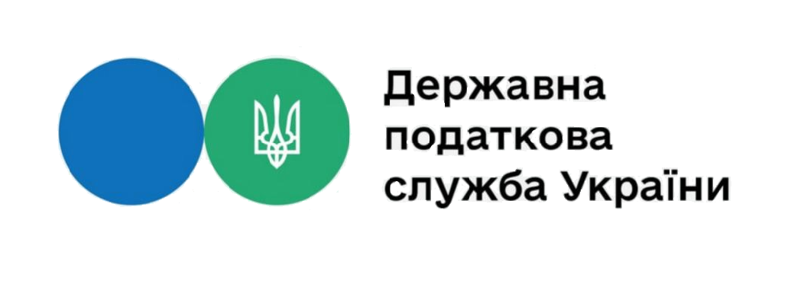
ЗВІТ
про роботу із запитами на інформацію, які надійшли до Державної податкової служби України
станом на 01.03.2026

.2023

За січень-лютий 2026 року до Державної податкової служби України надійшло 345 запитів на інформацію.
Із загальної кількості запитів отримано:
- електронною поштою – 307 запитів;
- поштою – 34 запити;
- особисто від запитувача – 4 запити.

В розрізі категорій запитувачів надійшло від:
- фізичних осіб – 197 запитів;
- юридичних осіб – 104 запити;
- представників медіа – 44 запити
- об'єднань громадян без статусу юридичної особи - 0;

З 345 запитів на інформацію:
Переважна кількість запитів з питань податкової політики (86,4 відсотків від загальної кількості запитів).

Стосовно 15 документів, в яких посилалися на Закон України «Про доступ до публічної інформації», але по суті були зверненнями, надано проміжні відповіді інформаційного змісту щодо невідповідності вимогам до запиту на інформацію та розгляду у порядку та строки, визначені спеціальними законами України.

